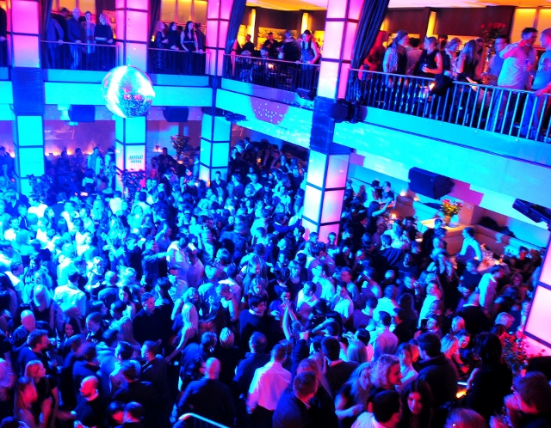
Happy Day- ein unvergesslicher Tag by Steve Fischer
Bonusprogramm für treue Kunden 15% Nachlass beim der nächsten Buchung:

Homepage und Mobil erreichbar:
www.happy-day-ein-unvergesslicher-tag.de oder 015127096394

